單 位：臺北市文山區萬芳國民小學
地 址：臺北市文山區萬芳路1號
聯絡人：何寶妍主任
電 話：22301232＃21，手機0910277941
臺北市政府教育局新聞稿 請轉交文教記者
發稿日期： 104 年8 月31日
活動主題：「萬芳新學子 學田勤耕耘」開學迎新活動
【臺北報導】
今天是104學年度上學期的開學日，為了迎接我們的小一新生、二到六年級的大哥哥、大姐姐回到校園，萬芳的師長們以最燦爛的笑容，在校門口歡迎小朋友、家長、爺爺、奶奶一同歡喜來上學喔！
萬芳國小高麗鳳校長化身為開心農場主人，四處室主任們手上拿著四種小田園開心農場收成的蔬菜；其中的瓠瓜(種瓜得瓜)、菜豆(種豆得豆)、蔥(聰明)和芹菜(勤勞)等，來祝福勉勵孩子，在新的學期裡期許孩子們努力勤學，就像勤奮的農夫一樣，就會有好收成。孩子們除了接受校長、主任們的祝福之外，也要經過三道期許的門，分別是【健康快樂門】、【多元成長門】和【歡慶豐收門】，這也是萬芳的願景，希望孩子在這個成長園地裡，培養帶得走的能力，健康快樂的成長，個個收獲滿滿、自信又長進。經過這三道祝福大門後，新生們會由六年級導生引導入班，開始精彩的第一天開學課程。
小一新生迎新活動也同時進行祖孫週「快樂開學日、祖孫攜手上學趣」活動。我們很高興看到爺爺、奶奶、阿公、阿嬤在開學日這天陪伴孫兒女一起上學，學校老師將邀請校長一同入鏡，為祖孫上學的珍貴畫面拍照留念。(活動後學校沖洗5*7相片致贈參與活動之祖孫)。我們還在穿堂設計「祖孫愛的行動」活動，孫兒女抽籤對爺爺、奶奶、阿公、阿嬤表達感恩-愛的親親、抱抱、搥背或搧風等，過關者可獲得梅花獎卡一張，希望小朋友們從小多與長輩親近，關懷感恩爺爺、奶奶，並成為長輩們最甜蜜的陪伴小天使!!

開學日迎新活動流程表:
時間 | 活動項目 | 活動內容
07:30 | 萬芳新學子 學田勤耕耘 | 【健康快樂門】小朋友通過這道門，開啟了學生快樂的學習旅程。  【多元成長門】小朋友走上階梯，通過這個門，培養帶得走的能力，期許自己成為勤學、努力向上的好孩子。  【歡慶豐收門】期許小朋友勤學耕耘，帶著師長的祝福，如同殷勤的農夫，將來能有豐碩的收成。新生親子共同找到自己班級，貼上笑臉貼紙，再由導生引導入班。
08:10 | 快樂開學日祖孫攜手上學趣 | 1.鼓勵阿公、阿嬤在開學日當天陪伴孫兒女一起上學，學校老師將為祖孫上學的畫面，邀請校長一同入鏡拍照留念。  (活動後學校沖洗5*7相片致贈參與活動之祖孫) 。  2.祖孫闖關愛的行動，過關者可獲得梅花獎卡一張。
「萬芳新學子 學田勤耕耘」開學迎新活動精彩照片
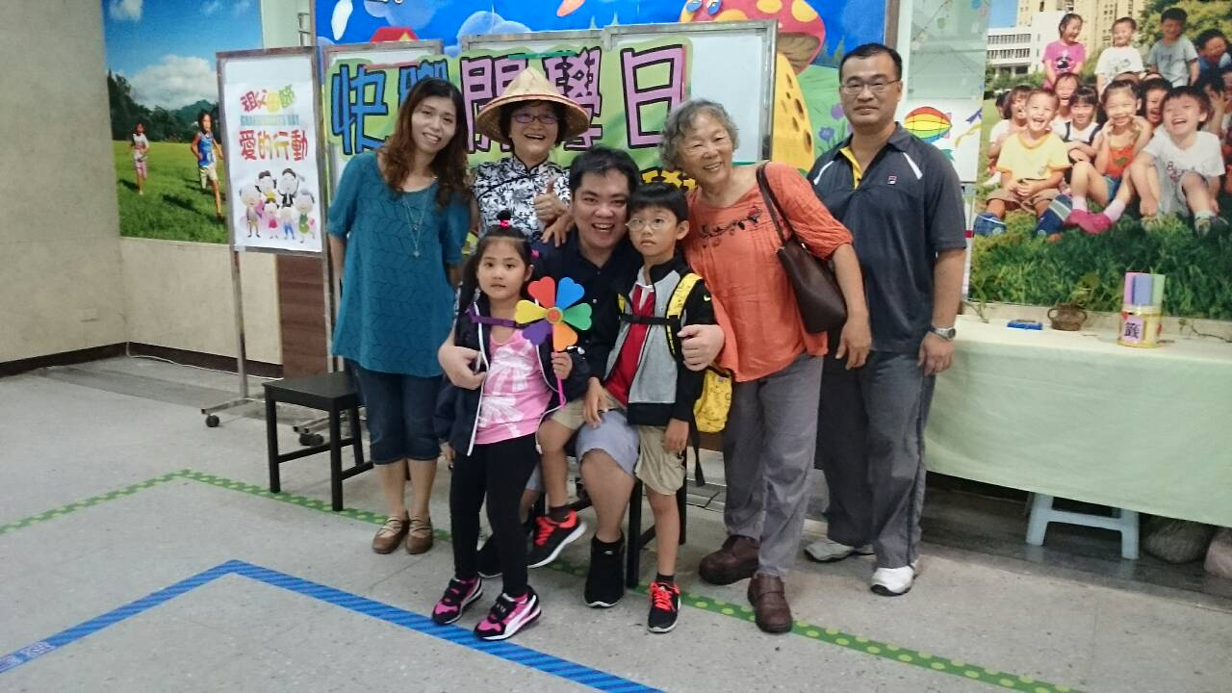 | 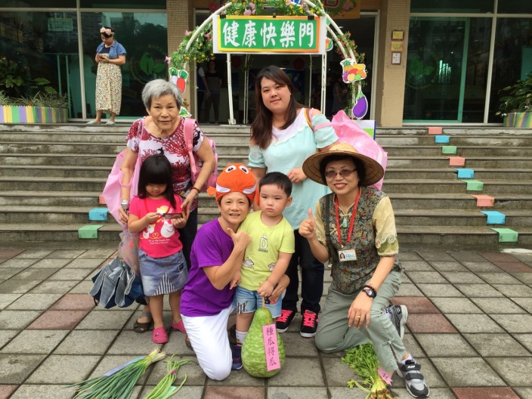
奶奶爸爸陪我一同上學為我加油我好高興 | 奶奶媽媽幼兒園張主任與校長使我喜愛上學
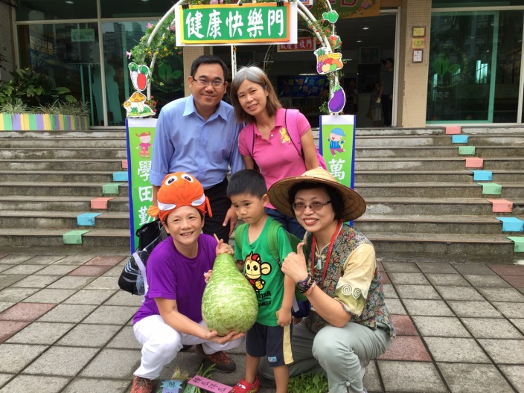 | 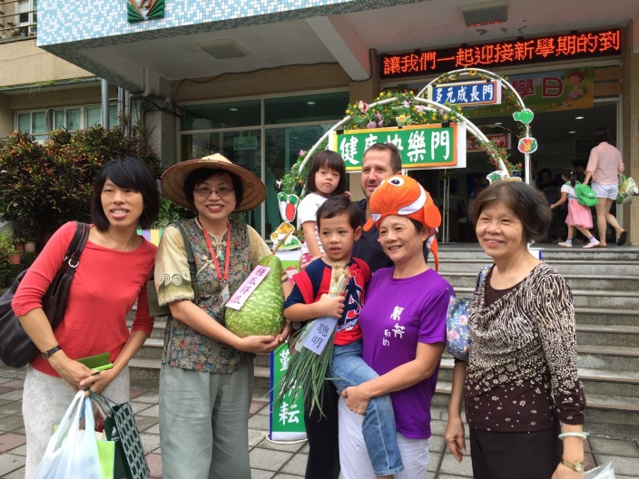
婆婆與爸爸也為我加油，萬芳真是溫馨校園 | 外籍家長認同健康快樂多元成長的教育理念

歡迎新聞媒體朋友採訪報導並給予指教，謝謝您！

